Профессия инженер-исследователь

МФТИ, Долгопрудный 2026
Работу выполнил: Андреев Александр
Содержание
ВВЕДЕНИЕ 3
1 # Основные направления деятельности 3
1.1 ## Экспериментальные исследования 3
1.1.1 ### Разработка и проведение экспериментов 3
1.1.2 ### Сбор данных 3
1.2 ## Анализ данных 3
1.2.1 ### Обработка и интерпретация полученных данных 3
1.2.2 ### Применение методов моделирования и симуляции 3
1.3 ## Разработка и тестирование прототипов 4
1.3.1 ### Создание прототипов 4
1.3.2 ### Тестирование прототипов 4
1.3.3 ### Подготовка отчётов и презентаций 4
1.3.4 ### Оформление результатов исследований 4
1.3.5 ### Публикация результатов 4
1.4 ## Сотрудничество 4
1.4.1 ### Работа в команде 4
1.4.2 ### Участие в междисциплинарных проектах 5
2 # Ключевые компетенции специалиста 5
2.1 ## Технические навыки 5
2.2 ## Личностные качества 5
3 # Сферы применения 5
3.1 ## Роль в современном бизнесе 6
3.2 ## Перспективы развития 6
4 # Требования к образованию 6
5 # Заключение 6
6 # Ключевые компетенции специалиста 6
6.1 ## Технические навыки 7
6.2 ## Личностные качества 7
7 # Сферы применения 7
7.1 ## Роль в современном бизнесе 7
# Заключение 9

ВВЕДЕНИЕ# Основные направления деятельности
Инженер-исследователь осуществляет свою деятельность в нескольких ключевых направлениях, каждое из которых требует глубоких знаний и специализированных навыков.

## Экспериментальные исследования

### Разработка и проведение экспериментов
Без экспериментальной работы не обойтись при тестирование новых материалов, изучении поведения систем в различных условиях и оптимизации процессов.

### Сбор данных
Сбор данные невозможно представить без использование лабораторного оборудования и технологий. Инженеры-исследователи работают с различными инструментами и устройствами, такими как спектрометры, микроскопы, датчики и т. д.

## Анализ данных

### Обработка и интерпретация полученных данных
Без анализа и интерпретации собранные данные будут просто занимать место на жёстком диске. Инженеры обрабатывают их, строят графики и делают выводы с использованием статистических методов и программного обеспечения (например, MATLAB, Python, R).

### Применение методов моделирования и симуляции
Для анализа результатов и прогнозирования поведения систем инженеры применяют моделирование. Это позволяет инженерам-исследователям выявлять закономерности и тенденции, а также оптимизировать процессы.

## Разработка и тестирование прототипов

### Создание прототипов
Самая важная задача инженера-исследователя - создавать новые продукты или технологии на основе результатов исследований. Это может быть как физическое моделирование, так и виртуальное прототипирование с использованием CAD-программ.

### Тестирование прототипов
Перед тем, как стать полноценным продуктом, экспериментальные образцы необходимо испытать для оценки их эффективности и надёжности. Такая деятельность включает в себя проведение испытаний в контролируемых условиях и анализ полученных результатов.

### Подготовка отчётов и презентаций

### Оформление результатов исследований
Результаты оформляются и закрепляются в виде отчётов, статей и презентаций. Это требует навыков письменной и устной коммуникации, а также умения наглядно представлять данные.

### Публикация результатов
Закреплённые в виде текста результаты нужно обязательно публиковать в научных журналах и представлять на конференциях для обмена знаниями с коллегами.

## Сотрудничество

### Работа в команде
Современным инженерам необходимо взаимодействовать с другими специалистами (инженерами, учёными, дизайнерами) для решения комплексных задач. Это способствует интеграции различных областей знаний и разработке инновационных решений.

### Участие в междисциплинарных проектах
Сегодня инженеров активно привлекают для разработки новых технологий и продуктов. Например, сотрудничество с биологами при создании медицинских устройств или с архитекторами при проектировании умных городов.

# Ключевые компетенции специалиста

## Технические навыки
- Глубокие знания в профильной области
- Умение работать с современным оборудованием
- Навыки программирования
- Способность к математическому моделированию

## Личностные качества
- Аналитическое мышление
- Способность к критическому анализу
- Гибкость мышления
- Коммуникабельность
- Стремление к постоянному обучению

Профессионализм
Успешность и востребованность инженера-исследователя, как и специалиста в любой другой области, зависит не только от качества тренировки навыков. Профессионализм можно оценить следующей формулой:
где P (professionalism) — профессионализм , S (skills) — навыки, A (attitude) — отношение. Из формулы 1 следует, что мастер, работающий с равнодушием, и воодушевлённый новичок будут одинаково далеки от тех, с кем хочется иметь дело.
Для того, чтобы приносить ощутимую пользу, стоит постоянно тренировать и поддерживать навыки, но не менее важно относиться к своему делу энергично, с душой и любовью.

# Сферы применения
Инженеры-исследователи востребованы в:
- Машиностроении
- Электронике
- Энергетике
- Биотехнологиях
- IT-индустрии
- Химической промышленности

## Роль в современном бизнесе
Преимущества для компании:
- Внедрение передовых технологий
- Оптимизация производственных процессов
- Разработка инновационных продуктов
- Снижение затрат
- Повышение конкурентоспособности

## Перспективы развития
Карьерный рост инженера-исследователя может включать:
- Руководящие позиции в отделах исследований и разработок
- Создание собственных исследовательских проектов
- Переход в академическую сферу
- Основание инновационных компаний

# Требования к образованию
Для работы инженером-исследователем необходимо:
- Высшее техническое образование
- Магистратура или аспирантура
- Практический опыт в выбранной области
- Знание современных методов исследования
- Владение специализированным программным обеспечением

# Заключение
В современных условиях профессия инженера-исследователя становится все более востребованной, так как компании нуждаются в специалистах, способных создавать инновационные решения и поддерживать технологический прогресс.

# Ключевые компетенции специалиста

## Технические навыки
- Глубокие знания в профильной области
- Умение работать с современным оборудованием
- Навыки программирования
- Способность к математическому моделированию

## Личностные качества
- Аналитическое мышление
- Способность к критическому анализу
- Гибкость мышления
- Коммуникабельность
- Стремление к постоянному обучению

# Сферы применения
Инженеры-исследователи востребованы в:
- Машиностроении
- Электронике
- Энергетике
- Биотехнологиях
- IT-индустрии
- Химической промышленности

## Роль в современном бизнесе
Преимущества для компании:
- Внедрение передовых технологий
- Оптимизация производственных процессов
- Разработка инновационных продуктов
- Снижение затрат
- Повышение конкурентоспособности
## Перспективы развития
Карьерный рост инженера-исследователя может включать:
- Руководящие позиции в отделах исследований и разработок
- Создание собственных исследовательских проектов
- Переход в академическую сферу
- Основание инновационных компаний
# Требования к образованию
Для работы инженером-исследователем необходимо:
- Высшее техническое образование
- Магистратура или аспирантура
- Практический опыт в выбранной области
- Знание современных методов исследования
- Владение специализированным программным обеспечением

Пример из жизни

Проект
На рисунке изображён прототип супер-пупер ТТРД (1) ракеты-носителя «Ромашка-2». При прожиге образца с пролонгированным соплом.
Перед испытаниями предполагалось, что тяга уменьшиться ввиду дополнительной силы трения о внутренние стенки сопла, однако тяга оказалась выше.

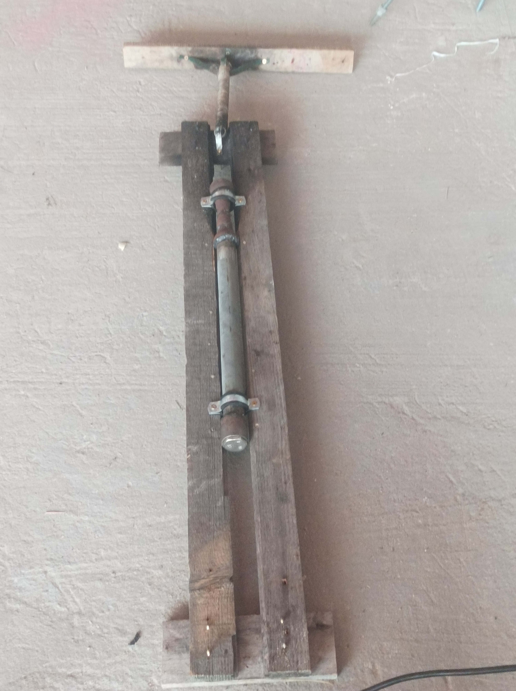
Рисунок- 1 — Прототип твердотопливного двигателя ТТРД-2УМ

Организации
Подготовиться к профессии инженера исследователя можно в ведущих технических университетах страны, например в МФТИ. Лабораторный корпус Физтеха представлен на рисунке
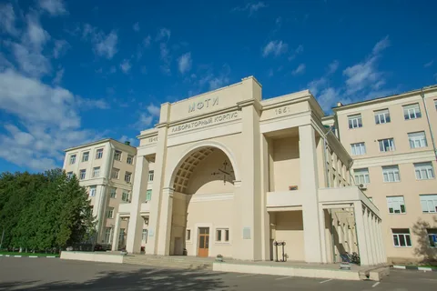
Рисунок-2 - Лабораторный корпус МФТИ, Физтех

Люди
Данный проект выполнял студент первого курса ФАКТ МФТИ Андреев Александр(3). На рисунке запечатлён момент после успешного запуска РН «Ромашка-2» 20 февраля 2026 года.

Рисунок- 3 — Довольный инженер-ракетчик.

# Заключение
В современных условиях профессия инженера-исследователя становится все более востребованной, так как компании нуждаются в специалистах, способных создавать инновационные решения и поддерживать технологический прогресс.
 | Число счастливых студентов
Отлично | 1000
Хорошо | 500
Удовлетворительно | 0
Неудовлетворительно | 0
Таблица- 1 -Статистика счастья студентов в зависимости от оценки по общеинженерной подготовки.

